Патриотическая беседа
«9 декабря – День Героев Отечества»

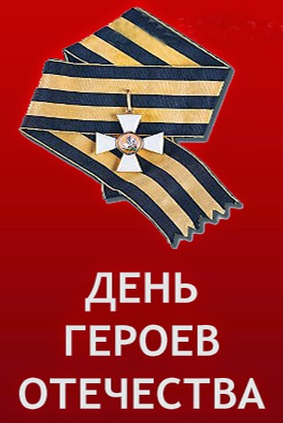
День Героев Отечества – важная для нас памятная дата. В этот день мы вспоминаем людей, которые совершали такие подвиги во имя своей страны, какие не забываются веками. День Героев России отмечается в нашей стране 9-го декабря ежегодно – решение принято Федеральным законом от 2007 года «О внесении изменения в статью 1-1 Федерального закона «О днях воинской славы и памятных датах России».
Но этот праздник имеет давнюю традицию – история его началась в ХVI веке. Во времена царствования Екатерины II 7 декабря 1769 года был утвержден «Военный орден Святого Победоносца Георгия». По преданию, именно 9 декабря святой Георгий Победоносец, одержал победу над змеем. Еще в 1036 году князь Ярослав Мудрый повелел чествовать этого святого, в честь окончательной победы над печенегами.
Шла русско-турецкая война за выход России к Черному морю. Русская армия, ее полководцы и солдаты проявили чудеса мужества и героизма. Поэтому императрица Екатерина II, чтобы отметить их воинские заслуги и утвердила орден Святого Георгия – высшую награду империи. Орден имел четыре степени, любая степень давала права на титул потомственного дворянина.
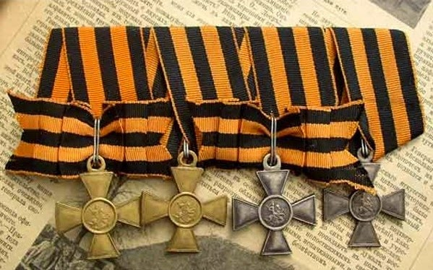
Первый орден Екатерина возложила на себя в честь утверждения этой награды. Вторым стал в 1770 году граф П.А. Румянцев-Задунайский, за одержанную победу под Кагулом. А последним полным кавалером ордена Святого Георгия стал великий князь Николай Николаевич Старший в 1877 году, за овладение твердынями Плевны и пленение армии Османа - Паши. Всего четыре полководца стали полными кавалерами ордена Святого Георгия. Это великие русские полководцы – генералы-фельдмаршалы М.И.Кутузов, М. Барклай-де – Толли, И.Паскевич-Эриванский, И. Дибич-Забалканский.
С 1849 года имена Георгиевских кавалеров заносились на мраморные доски в Георгиевском зале Кремля, в котором в настоящее время проводятся встречи глав разных стран, послов, представляющих народы мира. В 1914 году праздник стал называться День Героев. За время существования ордена до 1917 года им были награждены: 1-степени - 25 человек; 2-степени -125 человек; 3-степени - 650 человек. В 1917 году после Октябрьской революции праздник и орден были упразднены.
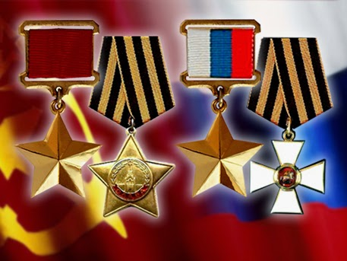
Только в 2000 году высшая воинская награда – Орден Святого Георгия – знак отличия Георгиевский Крест на Георгиевской ленте был возвращен. Понадобилось 83 года, чтобы понять, что без знания своих корней, своей истории общество вымирает. И с 2007 года принят законопроект о возрождении традиции празднования Дня Героев. Это не только дань памяти героическим предкам, но и чествование Героев Советского Союза, героев Российской Федерации, Кавалеров ордена Святого Георгия и ордена Славы. Мы гордимся своими воинами, которые проявили доблесть и отвагу на полях сражений и восхваляем мужество и бесстрашие совершенных подвигов в мирное время. Далеко не каждый способен не жалея живота своего броситься спасать другого человека. Поэтому и награждают в мирное время героев высшими орденами воинской славы - Георгием.
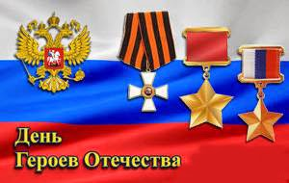
В Советском Союзе в апреле 1934 года было учреждено звание Героя Советского Союза. Первыми Героями стали семь летчиков, спасших со льдины в Чукотском море экипаж ледокола «Челюскин». Это были: М.В. Водопьянов, С.А.Леваневский, А.В.Ляпидевский, Н.П.Каманин, В.С. Молоканов, М.Т.Слепнёв, И.В.Доронин. Последним советским Героем стал военный акванавт капитан 3-го ранга Анатолий Солодков, совершивший погружение на глубину 125 метров в 1991 году. Всего этого высокого звания удостоены 13 тысяч человек. Среди них четырежды Герой Советского Союза – Маршал Г.К. Жуков, которого назвали маршалом Победы. Два ордена и более -126 человек; среди награжденных 91 женщина.
